上海海事大学运动队全面招新啦!!!

海大泳协

上海海事大学游泳协会是海大唯一围绕游泳运动开展活动的社团，旨在于帮助同学们更好地了解游泳运动，掌握正确游泳姿势，科学运动燃脂，轻松和卡路里说拜拜！不必再为游泳课程发愁，不必再为身材焦虑烦恼，同时也让拥有游泳天赋的同学有一个绽放的舞台。加入海大游泳社，你将有机会：

1. 每周规律运动，如入选阳光队，则可以参加与校队运动员一起训练；

2.学习游泳，以及水球，体验新奇水上项目；

3.参与丰富有趣的社团活动；

4.参与陆训，锻炼身体的最好途径。

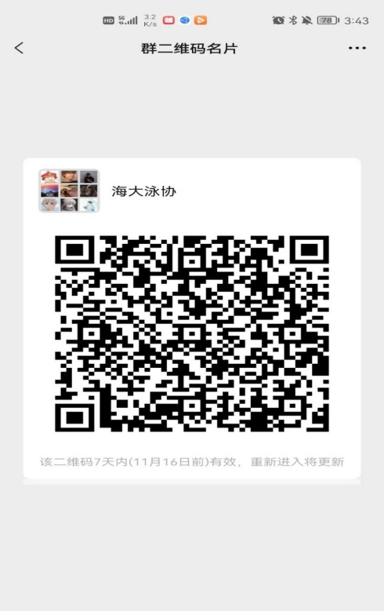

海大足球队

上海海事大学足球队的成员来自各个学院的本科生及研究生，曾在上海市大学足球联赛15—17赛季创下了三连冠的优异成绩。

足球队校园组致力于各个学院选才，创造了良好的足球氛围，同时保证了队伍的合理配置，保持队伍整体梯度。如今新老更迭，校园组需要更多新鲜血液的注入，让这只队伍重新容光焕发。欢迎更多足球爱好组为海事足球贡献出自己的力量！

海大男子篮球队

上海海事大学男子篮球队自从2010年成立以来，队员刻苦认真训练，团结一致，球队成绩一直不断进步，曾获得2017、2018和2019年上海市学生阳光体育大联赛3×3篮球三连冠，获得上海市高校篮球冠军2次、亚军4次、季军6次，获得全国CUBA二级联赛第七名的优异成绩。

海事男篮一直是上海高校篮球的强队，男篮队员都是普通大学生，他们几乎没有系统的篮球训练和专业基础，仅凭对篮球的热爱和激情，不断超越自己，努力拼搏，最终实现梦想，欢迎更多热爱篮球的你们加入海事男篮！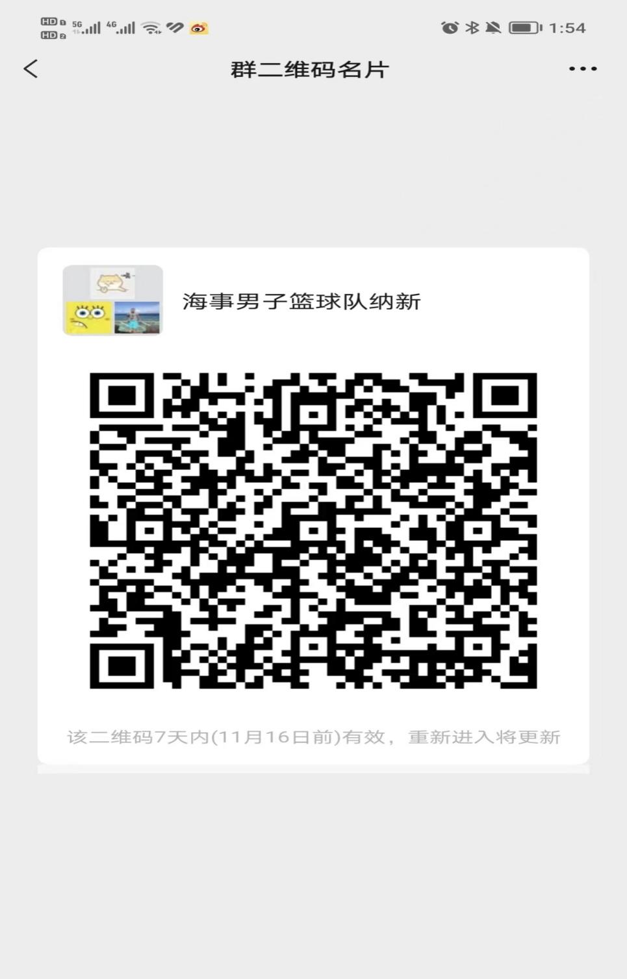

海大女子篮球队

上海海事大学女子篮球队组建于2015 年，经过七年的发展，已经成为上海市高校女子篮球队中的一流强队，获得过全国大学生篮球联赛季军、上海市大学生篮球联赛冠军等优异成绩。

我们守在某个凌晨只为等待圣诞决战，在某个进球之后热泪纵横，满怀期待感悟着心中的篮球情怀，一遍又一遍练着转身投球突破，在无数个撒着落日余晖的傍晚，经过那散发着夏日热气的篮球场，听着篮球与大地碰撞的声音，听着篮网和篮球摩擦的声音，听着篮球场上充斥着的叫喊声，那一刻才顿悟所谓的篮球情怀！

SMU女篮，这代表的不仅仅是一支篮球队伍，更是一种精神，一种全新的生活态度！在这里，你将不再是孤身一人;在这里，你将获得团队篮球所带来的成倍的快乐;在这里，你将会遇见来自各个学院美丽动人的学姐们，共同经历丰富多彩的大学生活。心动不如行动!你还在等什么?

未知空白，由你填补！

海大健美操队

上海海事大学健美操队是我校特色运动队，代表学校参加全国、上海市的各大健美操、啦啦操竞赛，包括花球、街舞、爵士、健身操、轻器械等多种项目。经过在赛场上的多年磨练，健美操队已经连续14年获得上海市大学生健美操锦标赛团体第一名；连续7年摘得全国大学生健美操、啦啦操金牌等。同时，校健美操队每年也承担着开学典礼、毕业典礼、运动会开幕式表演等大型活动的表演，全校参与的“律动嘉年华”和“校园啦啦操争霸赛”更是成为校园体育品牌活动，队员们更有机会担当学校团操课以及临港中小幼学校啦啦操队教练的实践机会。



海大龙舟队

上海海事大学龙舟队成立于2000年10月，是一支十分团结的高水平运动队，在日常的训练和管理中强调自我管理、自觉锻炼、互帮互学、勇于拼搏、不断进取。龙舟队成立以来已多次参加了国内和上海本地区的高水平龙舟大赛，并屡获佳绩。

在这里，你会拥有很多与你同甘共苦的兄弟姐妹！！！帅哥？我们有！漂亮妹妹？我们有！猛男？我们有！有趣的灵魂？我们有！并且！我们还有自律的队员会带着你走向人生巅峰！

快来加入龙舟队！！！

√强健体魄 get 划船技能

√免晨跑

√大二免体育课

√综测二课加分

√参加市级及以上比赛为校争光

心动了吗？心动就赶紧行动吧！！扫描二维码，快来加入我们吧！！！

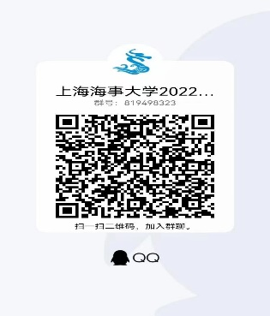

海大排球队

上海海事大学排球协会成立于2007年，旨在为排球爱好者们提供一起训练交流的平台。

在这里，无论是有基础的你还是零基础的你，都可以跟一群同样热爱排球的社员一起训练、一起探讨、一起提升自己的球技！

在这里，你可以通过自己的努力成为院队甚至校队的一员，参加年度院赛或市赛，为自己的学院或海事争得一份荣誉！

在这里，你可以认识到大一乃至研究生的各位学长学姐，我们以球会友，因此你会收获一份份最珍贵的友谊！

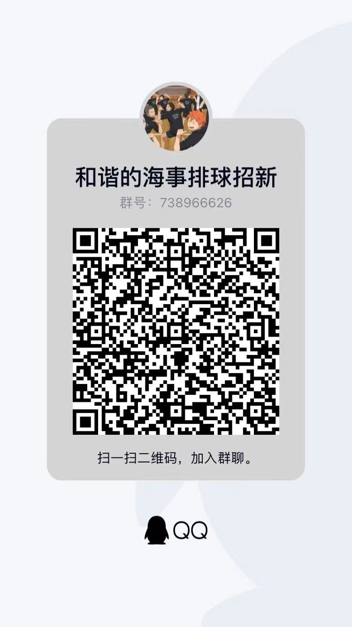

海大网球队

上海海事大学网球队是我校常设运动队，由普通的在校大学生组成。从2010年建队以来，已经走过了十余个春秋。大家因为网球而聚集在一起，因为热爱而坚持到最后。队员年级跨度从大一新生到博士生，对于不同特点的队员需要有针对性、计划性、区别地进行训练和培养。

在日常训练中，我们采用“传帮带”的训练模式，以老带新，将一个大集体细分为几个小团体，逐个优化，但又紧密相连，环环相扣，最终整合统一，达到提升团队整体实力的效果。另一方面，将上手发球、网前截击等技术渗透在日常训练中，并定期组织队内对抗赛，加深队员对于网球比赛的认识。

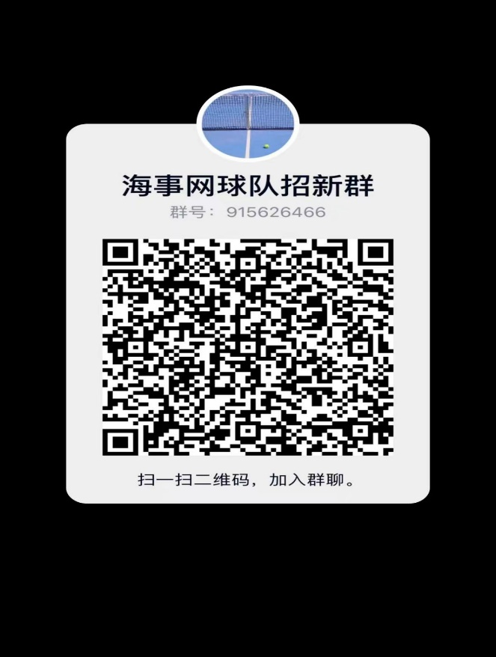

海大体育舞蹈队

上海海事大学体育舞蹈校队成立于2008年，无论是在开学典礼还是各大学院的迎新晚会、大型赛事的举办现场都会有我们的身影！此外，体育舞蹈校队每年都参加了全国和上海市的比赛，多次斩获上海市阳光体育大联赛校园团体和各类单项第一名！奖牌多多！荣誉满满！

那热情似火的桑巴、诙谐幽默的牛仔、缠绵悱恻的伦巴、气势雄伟的斗牛舞……来吧！体育舞蹈校队将会给你提供展示自我的平台，激发你独特的艺术魅力！

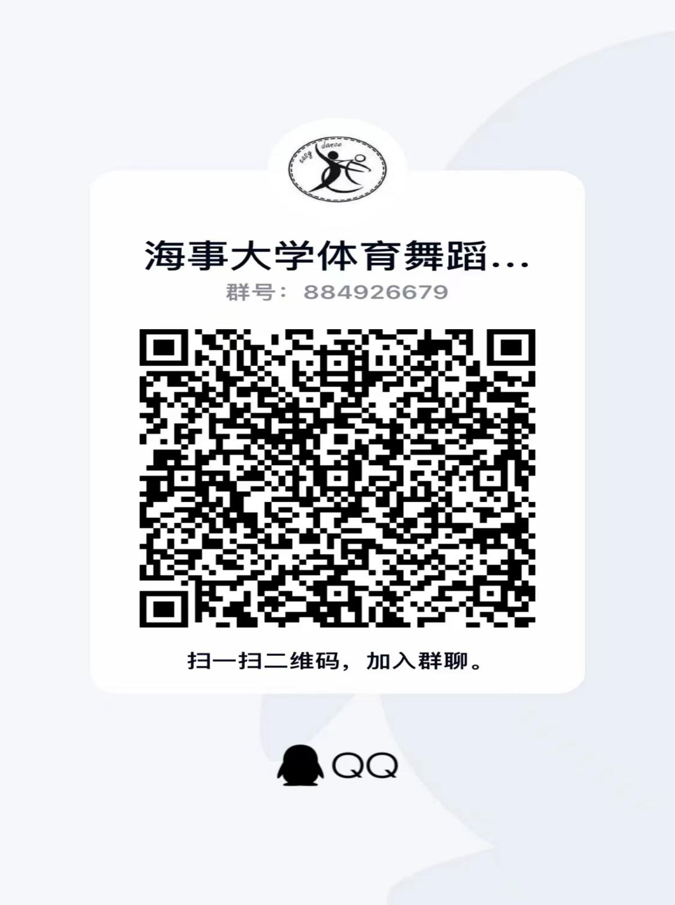

海大龙狮队

龙狮是一种具有深厚文化底蕴的民族传统运动。时至今日，经过不断的演变和发展，舞龙舞狮已然成为了一种极具观赏性的竞赛运动，参与舞龙舞狮能让练习者在千变万化的动作中培养队员们的集体主义精神。

上海海事大学龙狮队成立于2005年，是一支具有光荣传统的民族体育运动队.过去，在老师教练们的栽培下，我们曾创下辉煌，多次参加各地高水平舞龙比赛，并屡获佳绩。代代更迭，海大龙狮队团结奋进、进取拼搏的精神却历久弥坚，队员们锐意进取、继往开来，继承了前辈优秀的精神，永不言弃，继续在赛场上勇往直前！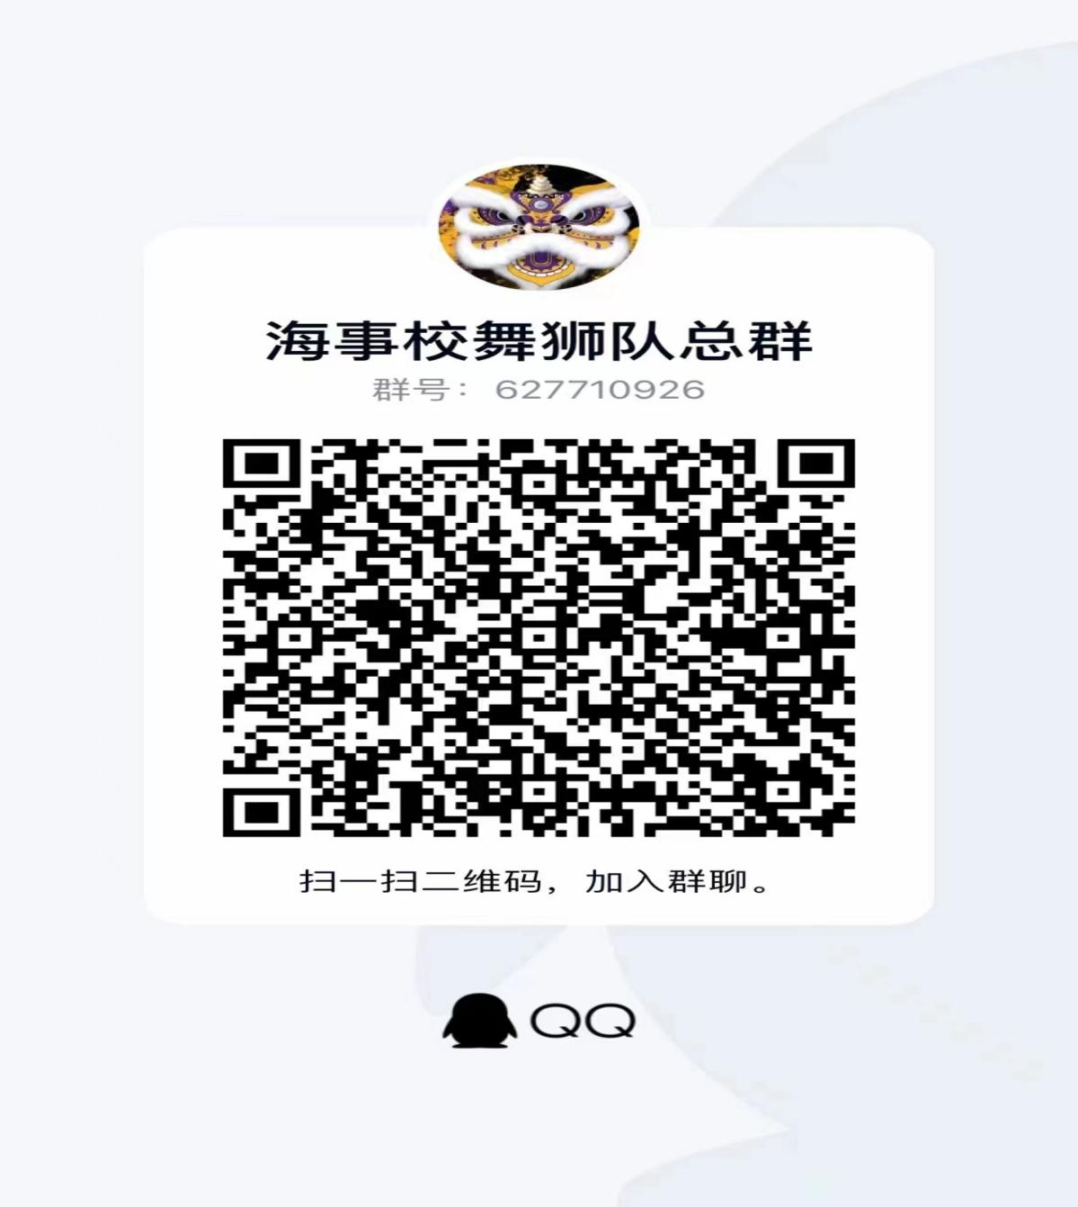

海大地掷球队

上海海事大学地掷球队是国家青年队选拔队员的候选队伍之一，曾全员代表国家队参加世界掷球锦标赛。有趣的规则，多样的打法引人入迷。用手中一颗颗掷出的球，掷出更加顽强的自己和一片新的天地！白驹过隙，只此青绿，鲜衣怒马少年时，不负韶华行且知!

海大散打队

上海海事大学散打队于2009年组建,积极参与上海市和全国大学生散打和拳击各项赛事，取得佳绩。其中，2015年7月首届中国大学生武术散打锦标赛暨夏季世界大学生运动会散打选拨赛在海事大学体育馆隆重举行，我校散打队4名健儿首次参加全国赛事，英勇顽强，最终夺取1金1铜，为海大争光赢采。

搏击人生.欢迎加入！

海大跆拳道队

发光的少年请留步！无论你是黑带高手，还是零基础小白，跆拳道运动队欢迎你的加入。礼义廉耻、忍耐克己、百折不屈。我们热烈而又坚定，真诚而又勇敢。道带升级！实战品势！校内外比赛！我们携手在跆拳道运动队，心栖梦归处，不负韶华年！

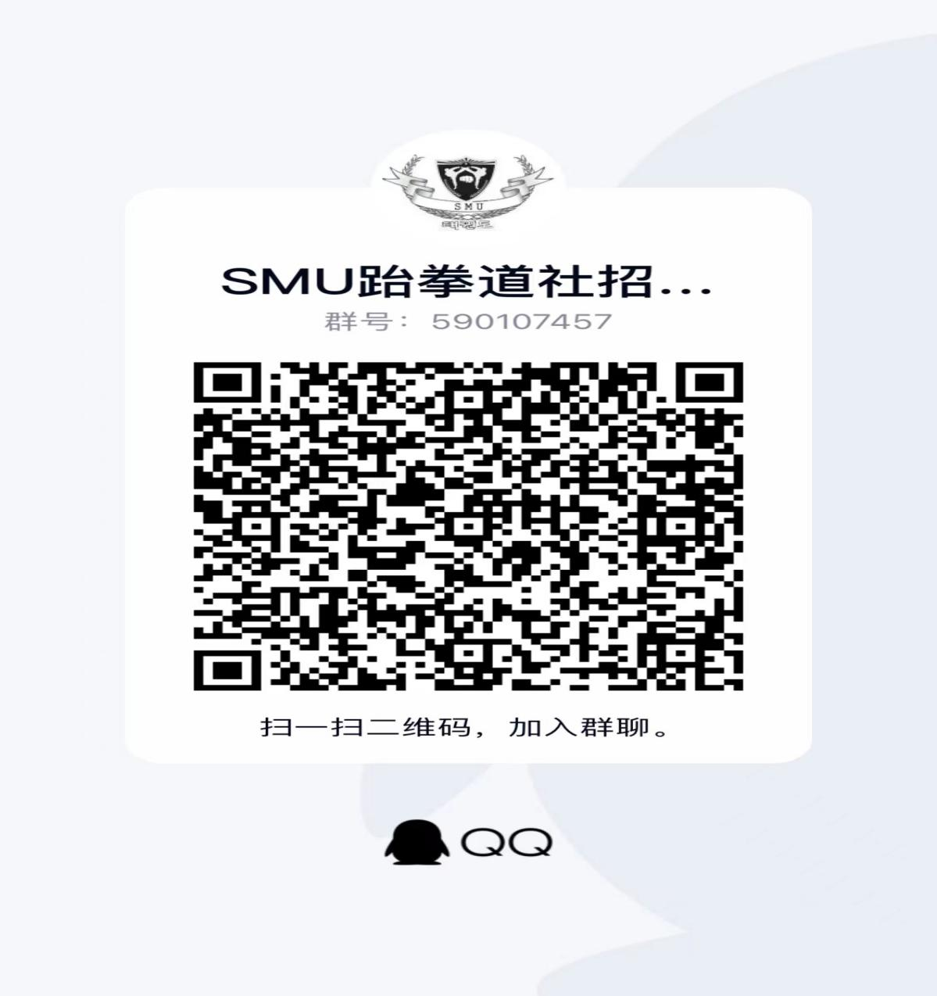

海大女足队

上海海事大学女足成立于2017年，从汲汲无名到小有成就，成长至今也参加过大大小小不少比赛。有眼泪，有懊恼，有欣慰，成功过也失败过，不变的是大家始终对足球怀有的赤诚之心。立于球场，奔跑、呐喊，所有杂念被摒弃，无关性别、无关身份，你拥有的只是并肩作战的队友和代表着你梦想、热爱、追求的那颗足球，喜怒哀惧牵系于此。这个不含杂质的敞开于蓝天白云的球场，欢迎每个热爱足球的你的加入。

海大篮球协会

上海海事大学篮球裁判协会旨在弘扬竞技体育精神，努力维护赛场的公平、公正，为海事校园篮球营造出专业有序的氛围。诚挚邀请各位热爱篮球裁判工作的爱好者们加入我们的队伍，在融洽和谐的学习氛围下相互交流、共同进步。欢迎各级对篮球裁判协会有想法、感兴趣的小海狮们加入迎新QQ群聊：723508011，同时可以关注Smu篮球裁协获取更多讯息。

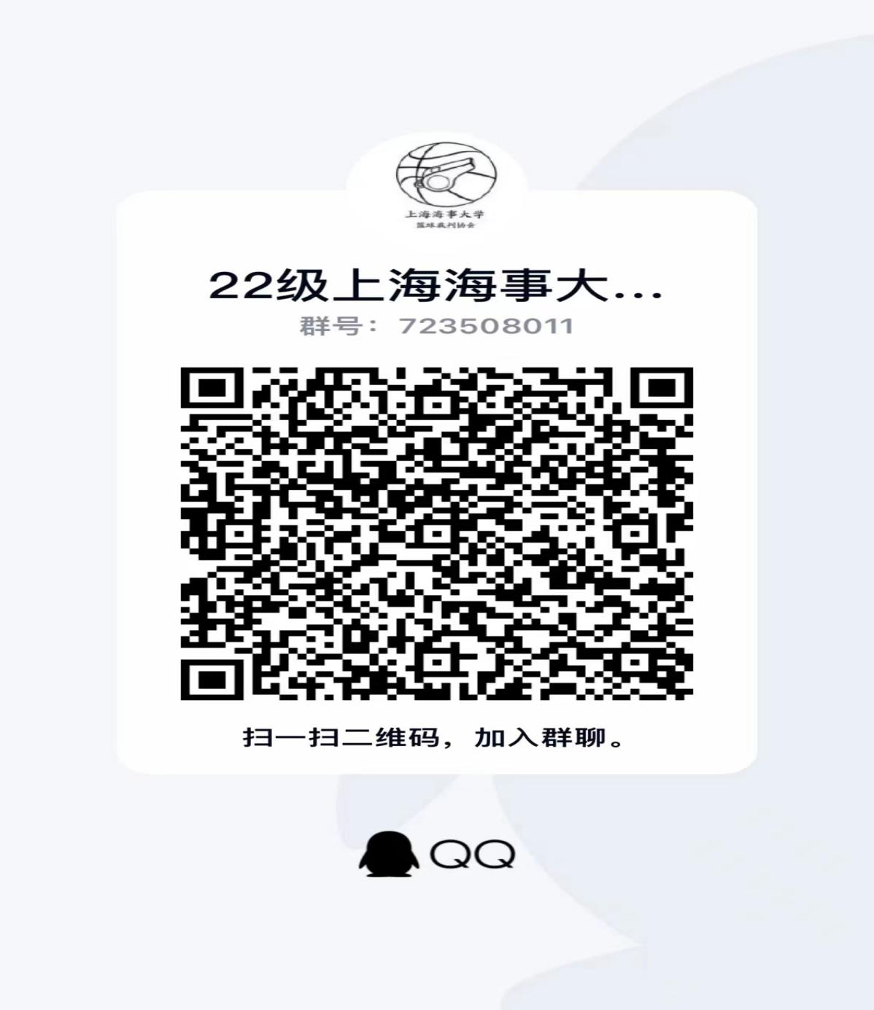

撰稿：各运动队

校对：许峰